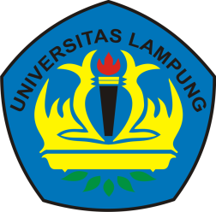
KEMENTERIAN PENDIDIKAN TINGGI, SAINS DAN TEKNOLOGI
UNIVERSITAS LAMPUNG
FAKULTAS KEGURUAN DAN ILMU PENDIDIKAN
MAGISTER PENDIDIKAN BAHASA INGGRIS
Jl. Soemantri Brojonegoro No. 1 Bandarlampung 35145 Tel dan Fax (0721) 704 624

SYARAT SEMINAR HASIL TESIS

No | Syarat-Syarat | Cek List
1. | Lembar persetujuan dari tim pembimbing untuk melaksanakan Seminar  (ACC Seminar Hasil Tesis)
2. | Lembar Permohonan Seminar Hasil Tesis
3. | Lembar Undangan Seminar Hasil
4. | Surat Izin Penelitian Tesis
5. | Surat Telah Melaksanakan Penelitian
6. | Kartu Seminar (telah mengikuti seminar minimal 8x)
7. | Fotocopi kartu kendali bimbingan tesis
8. | Fotocopi slip SPP terakhir

Admin Prodi

S.Yoswinda Floren, M.Pd.

